

**Инструкция по созданию заказов на приобретения для финансового планирования**

                                                От 14.12.23

В папку РО3.

Для проведения финансового планирования необходимо создавать заказы на приобретение в 1С и вынести их на утверждение на процедуру финансового планирования на Рекомендательном совете. Рассмотрим, как создавать данные заказы.

Для того, чтобы добавить в список дебиторов необходимо:

1. Открыть Заказы на приобретение в Финансовом планировании

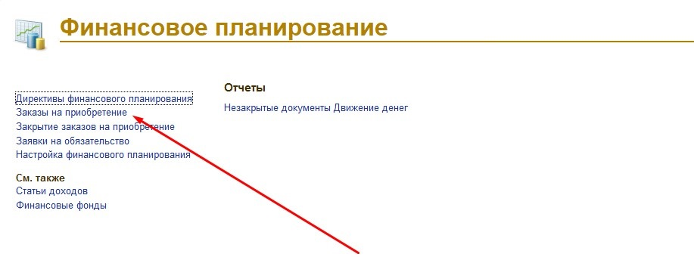

1. В открывшемся списке заказов нажать Создать. Так же можно скопировать предыдущий заказ при регулярных платежах. Для этого найдите старый заказа с помощью инструментов поиска.

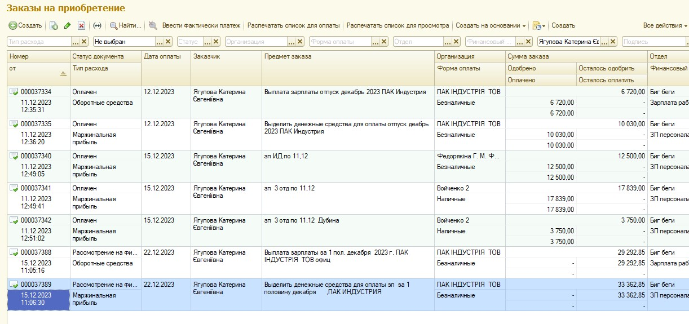

1. Выбрать в раскрывающемся списке Маржинальная прибыль. Форма заказа поменяется.

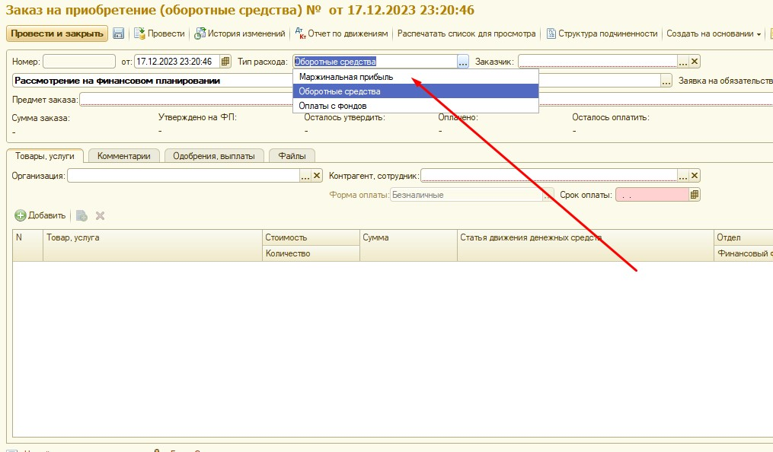

1. Заполнить Предмет заказа - что за расход, если это повторяющаяся оплата, то за какой период. Выбрать Заказчика - это Вы, а так же написать кратко ЗРС к данному заказу, заполнив 3 графы: Ситуация, Данные и Решение. Стандартно некоторые графы имеют только одну строку, можно расширить графу перетянув разграничитель.

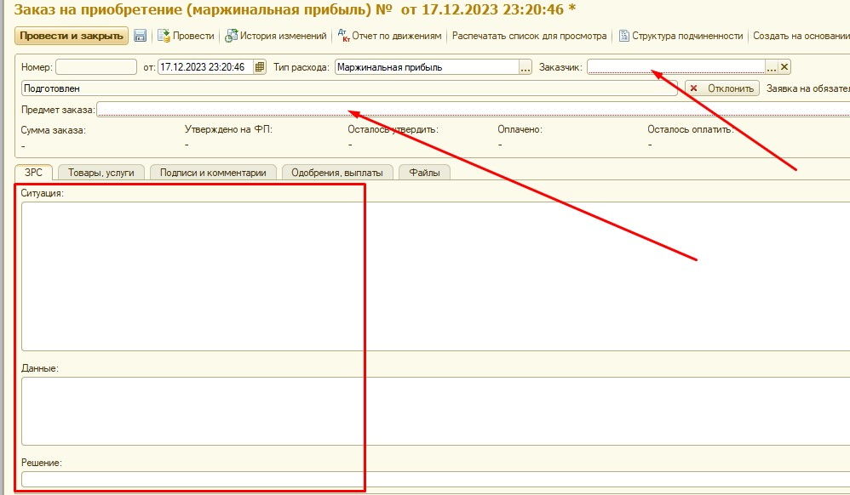

Пример заполнения данных:

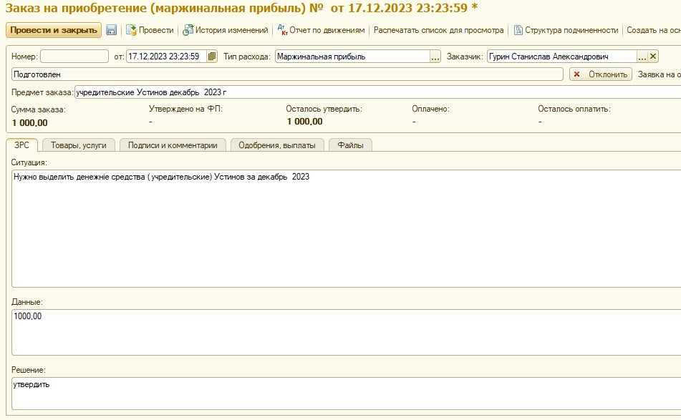

1. Заполнить вторую вкладку, Товары:
   1. Указываем организация для оплаты (нал - Войченко 2, безнал - юрлицо или ФОП с которого будет произведена оплата)
   2. Кратко указать что за расход,
   3. Сумму расхода,
   4. Количество - 1,
   5. Выбрать статью согласно 0.1.63 ИП ПРАВИЛА ПРОВЕДЕНИЯ РАСХОДОВ В УПРАВЛЕНЧЕСКОМ УЧЕТЕ В КОМПАНИИ ВБА»
   6. Указать срок оплаты

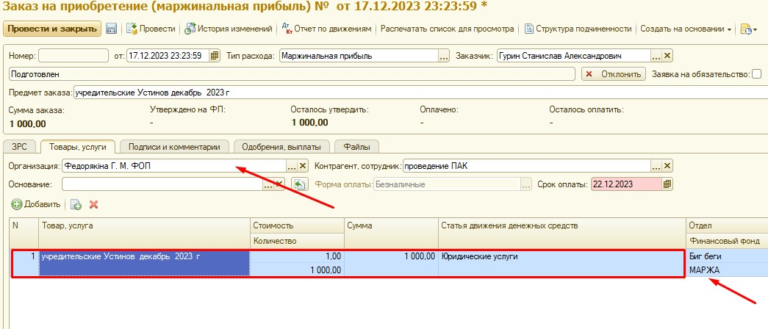

1. На вкладке Подписи в разделе Комментарий заполняем все реквизиты для оплаты, если это безналичный платеж

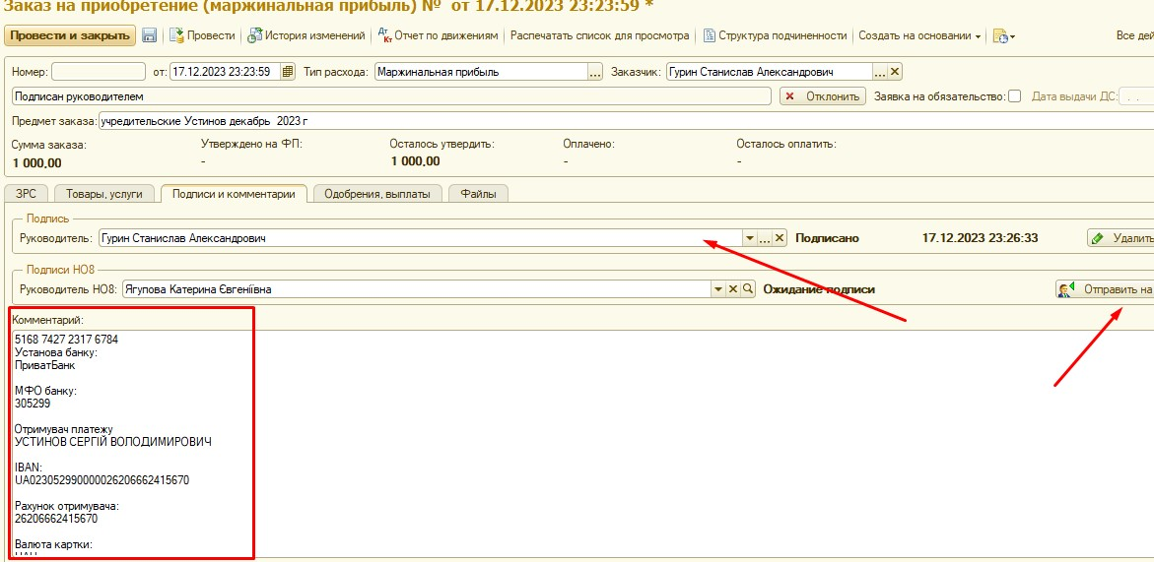

1. Подписываем и отправляем на подпись НО8 через задачу в 1С.

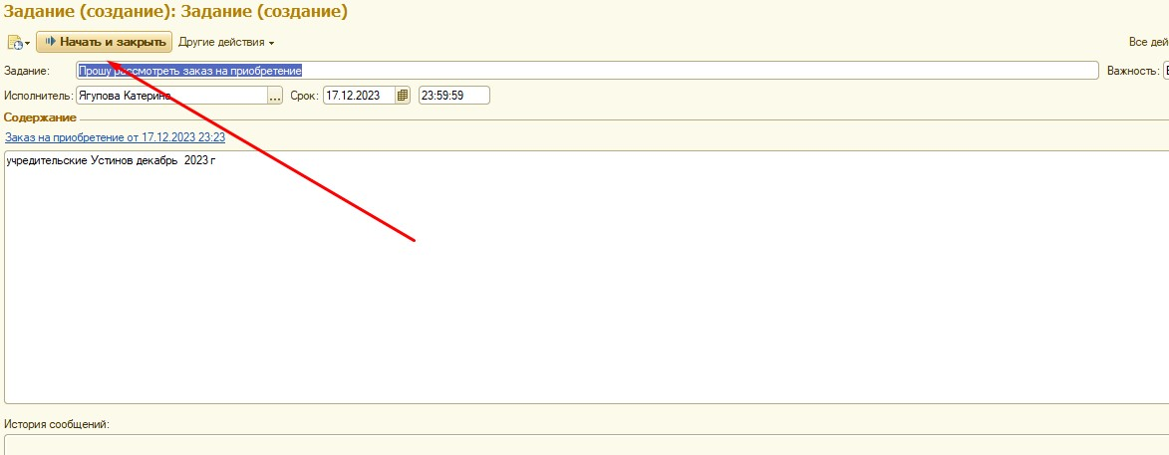

Соблюдая данную инструкцию мы сможем быстро сформировать заказы и подготовиться к финансовому планированию.